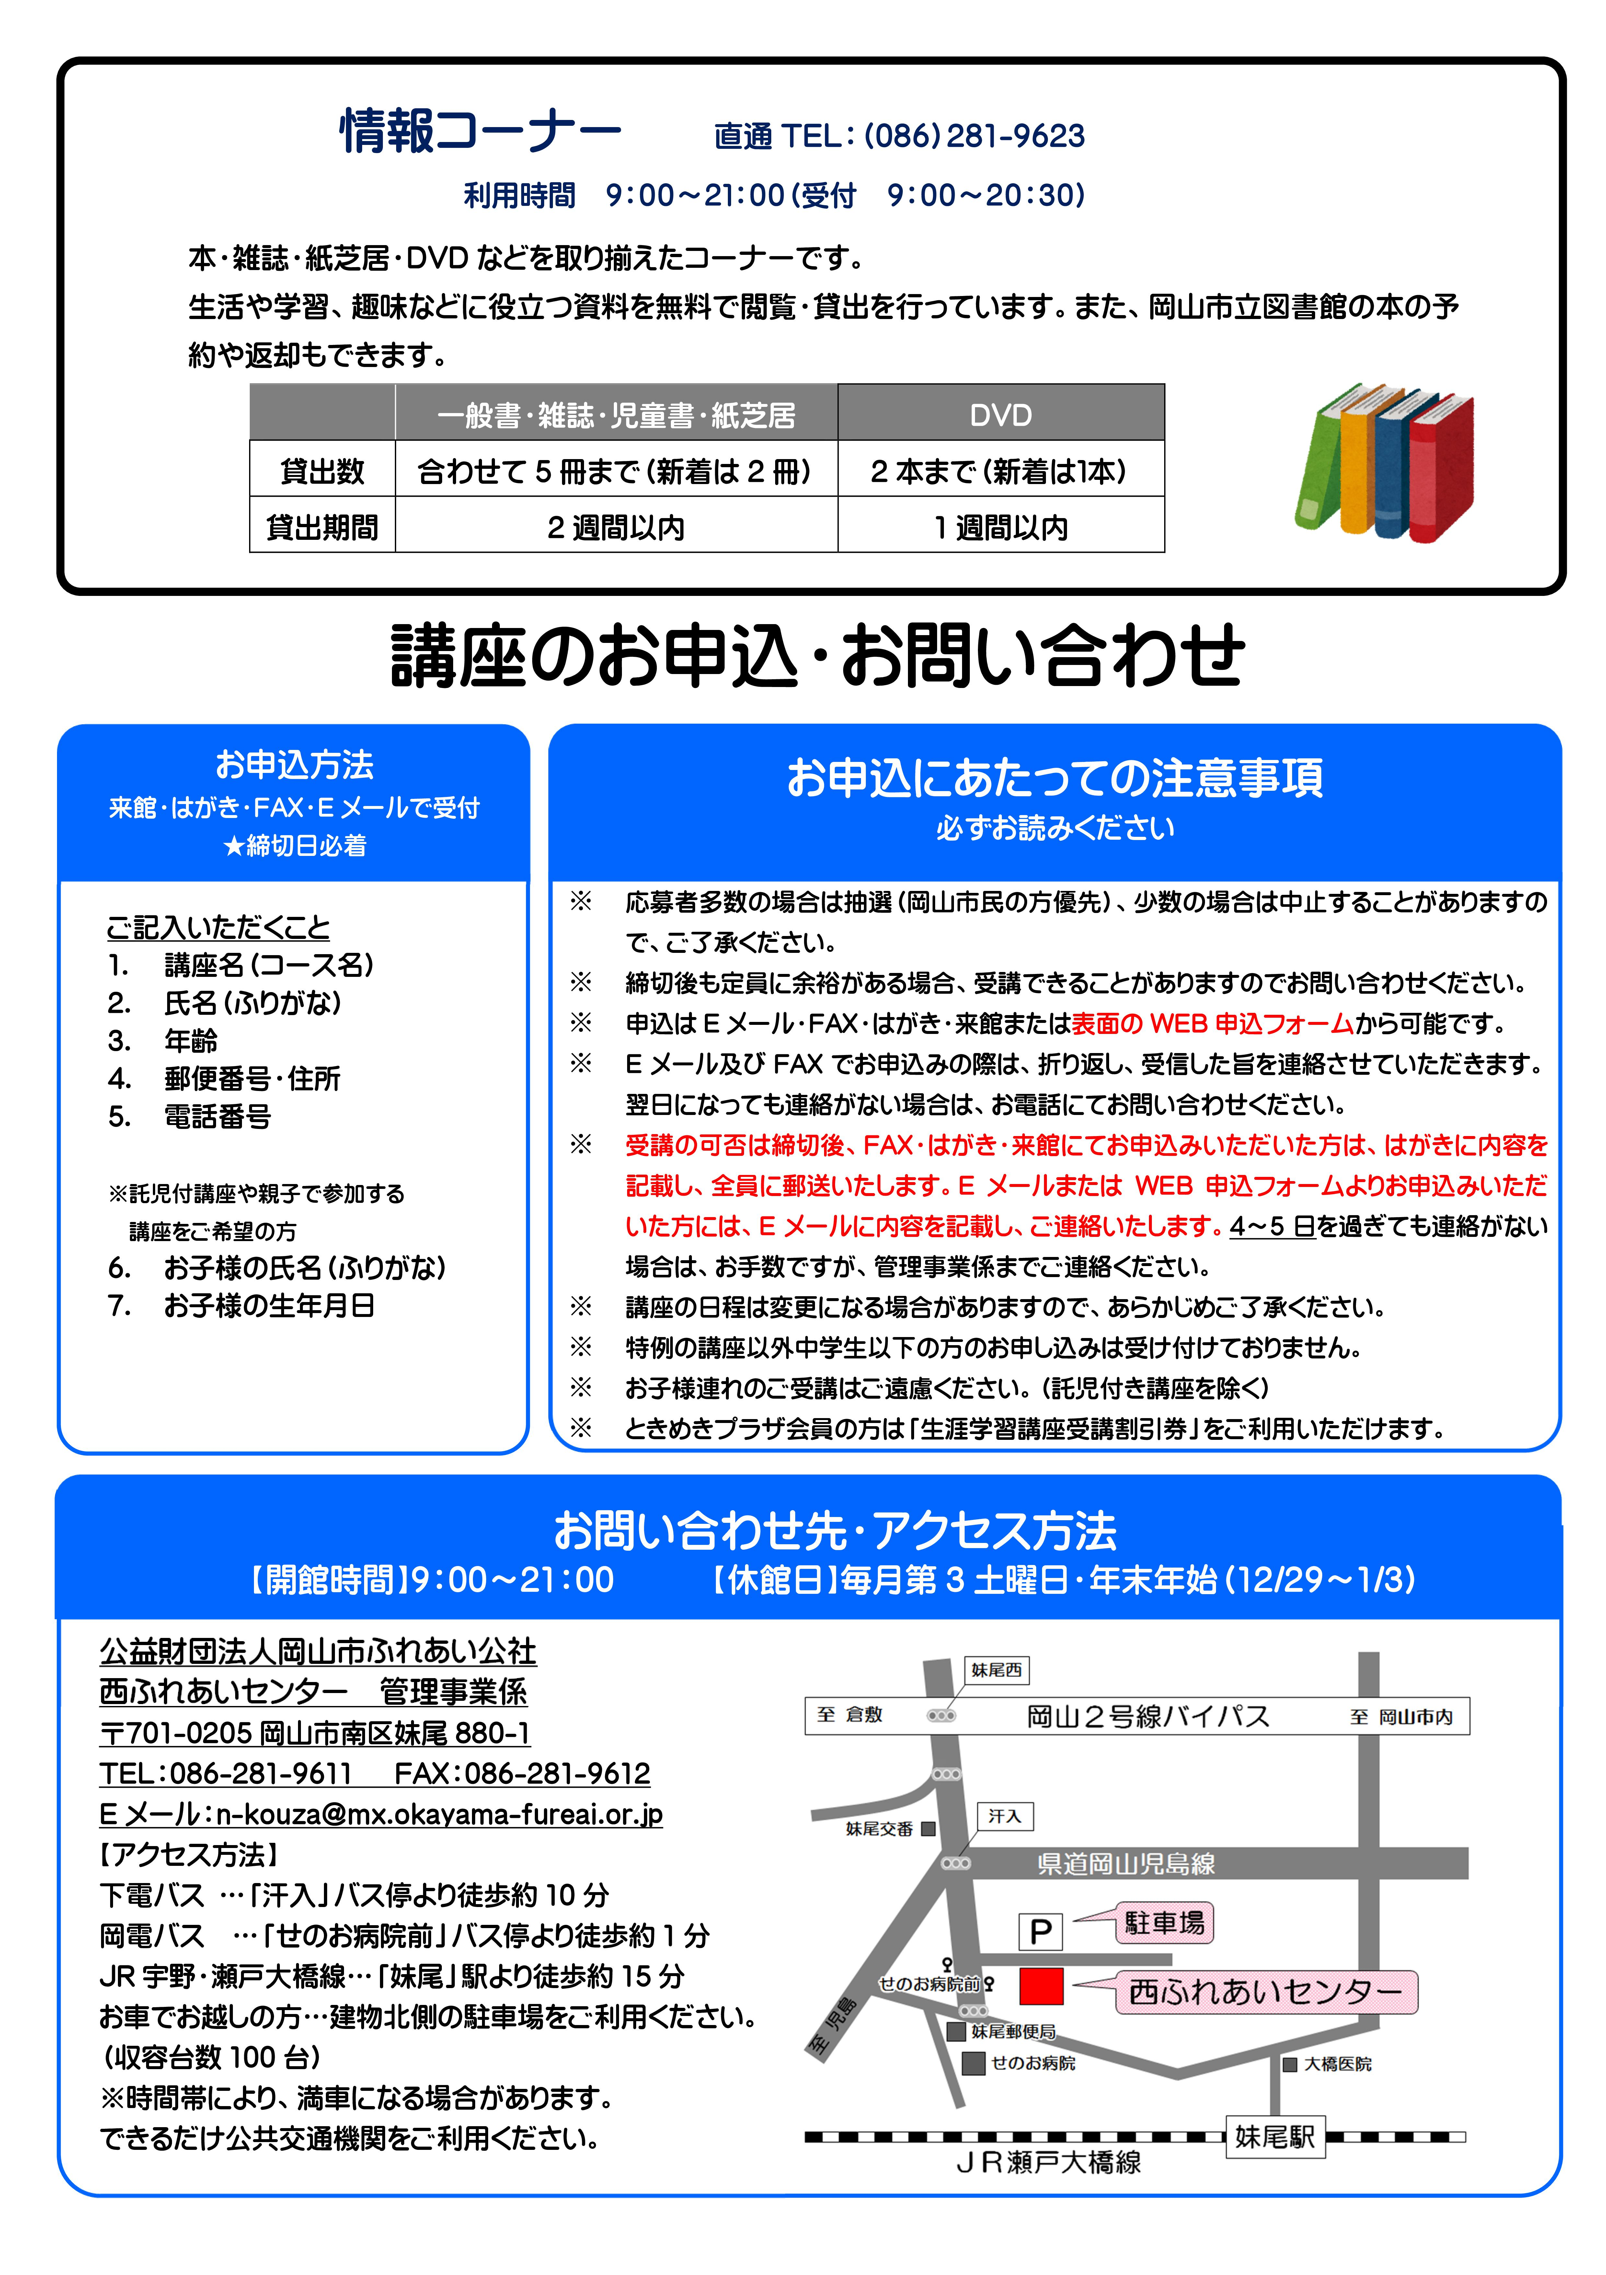

講座申込用紙
FAXでお申し込みの場合、受付完了の連絡をさせていただきます。電話番号を必ずご記入ください。
※受講をお申込みいただく際の個人情報は、講座運営上必要な寺領作成（名簿、名札等）、ご連絡、利用統計、新規開設講座のご案内、講座講師への情報提供に利用させていただきます。
歳
講座名 | 季節の園芸教室～初夏の寄せ植え～  〒
住 所
ふりがな |  |  | 年齢
氏 名 |  |  | 年齢
電話番号 |  | FAX番号

